DE TEST

GA NAAR: <http://www.lcdata.nl/>



Kies voor Log in testen



Kies voor leerling

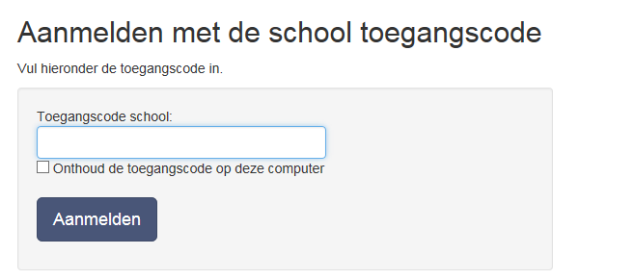

*inlogcode leerlingen:FD0B71A01CE9*

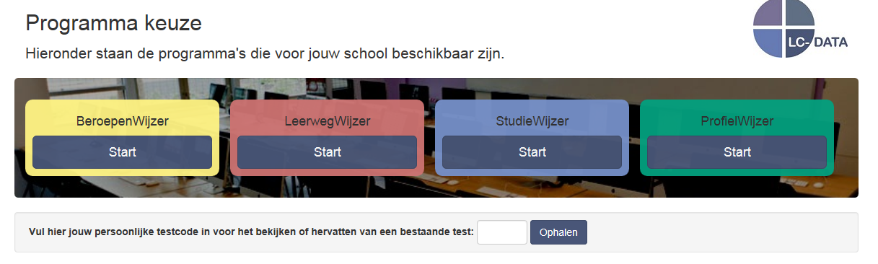

Kies voor beroepenwijzer

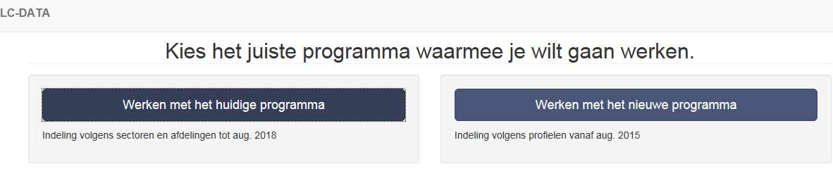

Kies voor werken met het nieuwe programma

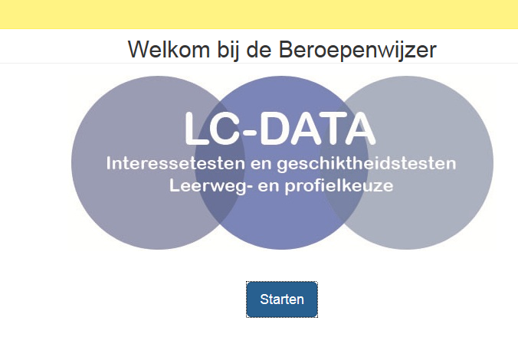

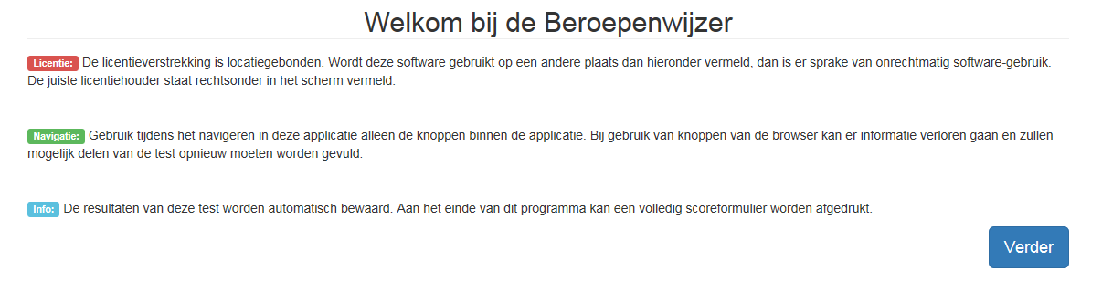

Klik op verder

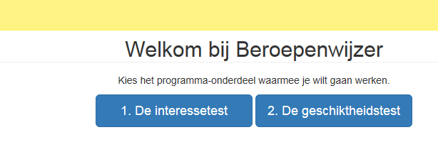

Kies voor de interessetest

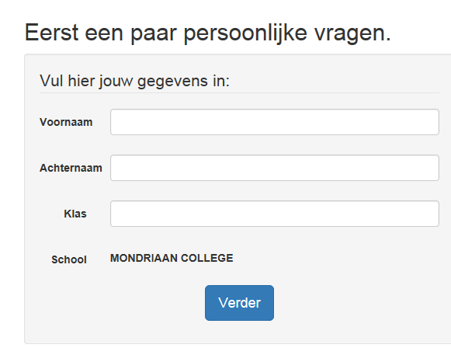

Ja

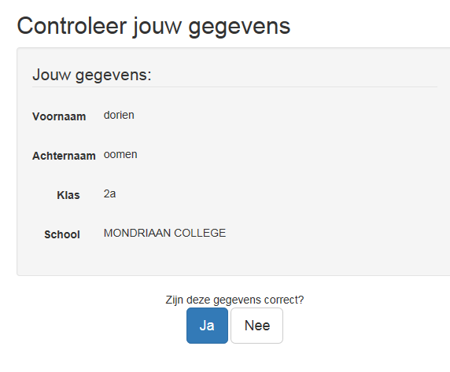

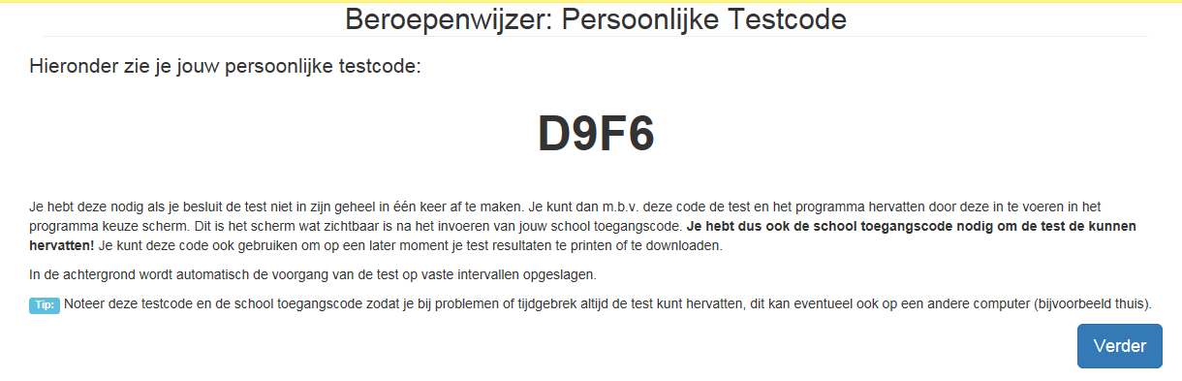

Code bewaren!!!

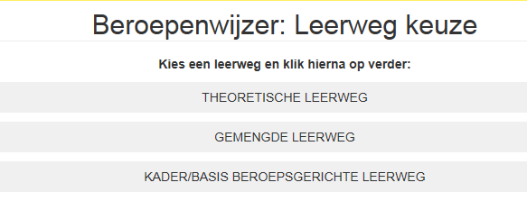

Kies voor de theoretische leerweg (is ook voor havo)

